Los pilotos del Rally Dakar elogian las transmisiones Allison tras una dura y agotadora carrera de resistencia

Los cuatro camiones equipados con Allison 4500 completaron la competición que atravesó Paraguay, Bolivia y Argentina

BUENOS AIRES, Argentina – Cuatro pilotos han completado el Rally Dakar con camiones equipados con transmisiones Allison 4500. Después de la carrera, algunos hablaron sobre la importancia de haber elegido una transmisión totalmente automática Allison.

“Sabíamos que Allison era la mejor opción en transmisiones para competición de resistencia y para participar en una carrera como el Dakar, necesitas lo mejor”, dijo Jos Smink, conductor del camión Nº 521, un GINAF X2222. “Este es nuestro tercer año con Allison y siempre tuvimos excelentes experiencias. Lo único que tenemos que hacer es cambiar el aceite”.

El Dakar se inició en 1978. En las 39 ediciones que tiene la carrera, 29 han sido los países visitados. La carrera de este año incluyó 316 vehículos de cuatro categorías, incluyendo 50 camiones, que corrieron a alta velocidad por Paraguay, Bolivia y Argentina.

“Gracias a las transmisiones Allison, el conductor puede concentrarse solamente en la conducción sin estar pendiente de otras cuestiones del funcionamiento de la caja”, afirmó Smink. “Fuimos los primeros en comenzar a usar Allison hace tres años y luego otros decidieron adoptarla”.

Frank Tilburgs, conductor del camión 536, un DAF TE 85 XC, aseguró: “Usar Allison en el Dakar ha sido la mejor decisión. Siento que el camión tiene tracción en todo momento y la conducción es muy fácil. Estamos muy contentos con el apoyo de Allison Europa y todo salió perfecto”.

Los resultados finales fueron: el puesto 11º para el 509 MAN H51 conducido por Peter Versluis; 12º lugar para el 522 GINAF X2222 de Jos Smink; 18º puesto para el 536 DAF TE 85 XC conducido por Frank Tilburgs, que logró esa posición teniendo la menor potencia de la carrera, y el 26º lugar fue para el 512 MAN TGA piloteado por Artur Ardavichus.

“Elegimos Allison porque tenemos un motor pequeño, de sólo 700 CV, y por tanto menos potencia que otros competidores,”, dijo Rob Royackers, el manager del equipo de Tilburg. “Por esta razón, necesitamos la multiplicación del par motor que ofrecen las transmisiones automáticas. Además, nuestro piloto prefiere usar transmisiones automáticas en lugar de manuales ya que puede concentrarse solamente en la conducción y el terreno”.

Sobre Allison Transmission
Allison Transmission (NYSE: ALSN) es el mayor fabricante mundial de transmisiones totalmente automáticas para vehículos industriales medianos y pesados, y es líder en sistemas híbridos de propulsión para autobuses urbanos. Las transmisiones Allison se utilizan en todo tipo de aplicaciones incluyendo camiones (de distribución, recogida de residuos, construcción, bomberos, defensa y energía). Fundada en 1915, la compañía tiene su sede en Indianápolis, Indiana, EE.UU. y cuenta con 2.700 empleados en todo el mundo aproximadamente. Con presencia en el mercado en más de 80 países Allison cuenta con sedes en China, Países Bajos y Brasil, con centros de producción EE.UU., India y Hungría. Allison cuenta con una red de aproximadamente 1.400 distribuidores y agentes en todo el mundo. Para más información, visite www.allisontransmission.com

Contactos de prensa:
Nuria Martí  Alarcón & Harris  Asesores de Comunicación y Marketing  nmarti@alarconyharris.com  +34 91 415 30 20  Avda. Ramón y Cajal, 27  28016 Madrid | Miranda Jansen  Allison Transmission Europe B.V.  Marketing Communications  miranda.jansen@allisontransmission.com  +31 (0)78 6422174  Baanhoek 188  3361GN Sliedrecht (Países Bajos)

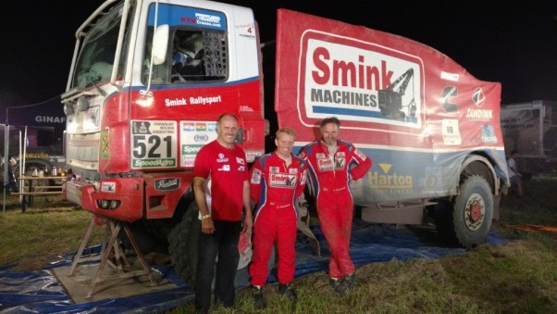  © Allison Transmission | Equipo 521: Jos Smink, Daniel Bruinsma, Peter Nieuwenburg
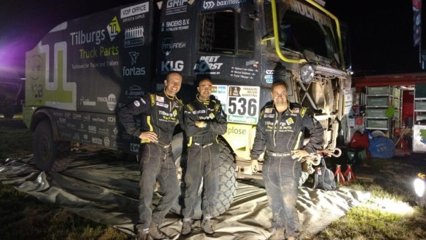  © Allison Transmission | Equipo 536: Gijsbert Van Uden, Marcel Snijders, Frank Tilburg

